МИНИСТЕРСТВО ОБРАЗОВАНИЯ КИРОВСКОЙ ОБЛАСТИ
Кировское областное государственное профессиональное образовательное
бюджетное учреждение
«Слободской колледж педагогики и социальных отношений»

ОТЧЕТ

по учебной практике

ПМ04. Сопровождение и обслуживание программного обеспечения компьютерных систем

Студент
Кононов Тимофей Александрович
Группа 23П-1
Специальность 09.02.07 Информационные системы и программирование
Руководитель практики от колледжа:
Калинин Арсений Олегович
Руководитель практики от организации:
_______________ Калинин Арсений Олегович
^{подпись}
УТВЕРЖДАЮ:
Директор
____________________________________
Наименование организации
КОГПОБУ Слободской колледж педагогики и
социальных отношений
___________/________________________
подпись расшифровка
М. П.

2025-2026 уч. год
Содержание

Оглавление
- Характеристика объекта практики (юридический адрес, специализация)
- Описание рабочего места
- Состав программного и технического обеспечения, имеющегося на предприятии, их назначение.
- Описание выполненных видов работ
  - Установка и настройка операционной системы
  - Установка программного обеспечения
  - Доработка программного модуля
  - Тестирование программного модуля
  - Развертывание готовых программных решений
  - Создание конфигурации сайта
- Руководство по установке
- Заключение.
Приложения

1. Характеристика объекта практики
КОГПОБУ «Слободской колледж педагогики и социальных отношений» — государственное профессиональное образовательное учреждение, расположенное по адресу: Кировская область, г. Слободской, ул. Рождественская 69. Специализация колледжа — подготовка специалистов в области информационных систем и программирования, педагогики, социальной работы. Учреждение оснащено компьютерными классами, серверным оборудованием и лицензионным программным обеспечением, что позволяет проводить практическую подготовку студентов по специальности 09.02.07.

2. Описание рабочего места
Рабочее место представляло собой учебный компьютерный класс № 33. Оснащение: учебная парта, компьютерный стул, монитор (20"), системный блок, клавиатура, мышь. Доступ к серверному оборудованию осуществлялся через локальную сеть колледжа. На рабочем месте была установлена операционная система Windows 10 и виртуальная среда Oracle VirtualBox для выполнения работ с Linux-системами.

3. Состав программного и технического обеспечения, имеющегося на предприятии, их назначение
Таблица 1 – Состав программного и технического обеспечения
Тип | Наименование | Назначение
Техническое | Монитор, системный блок, парта, мышь, клавиатура | Организация рабочего места
Техническое | Сервер (файловый сервер, резервное копирование) | Хранение данных, раздача общих папок
Программное | Windows 10 | Основная ОС на рабочих станциях
Программное | Oracle VirtualBox | Создание виртуальных машин для тестирования
Программное | GitLab | Хранение кода и конфигураций
Программное | LibreOffice, 7zip, Firefox | Офисная работа, архивация, интернет

Программа VirtualBox установлена для создания виртуальной среды, где в дальнейшем разворачивались Ubuntu, RedOS и серверные компоненты(Рис. 1).
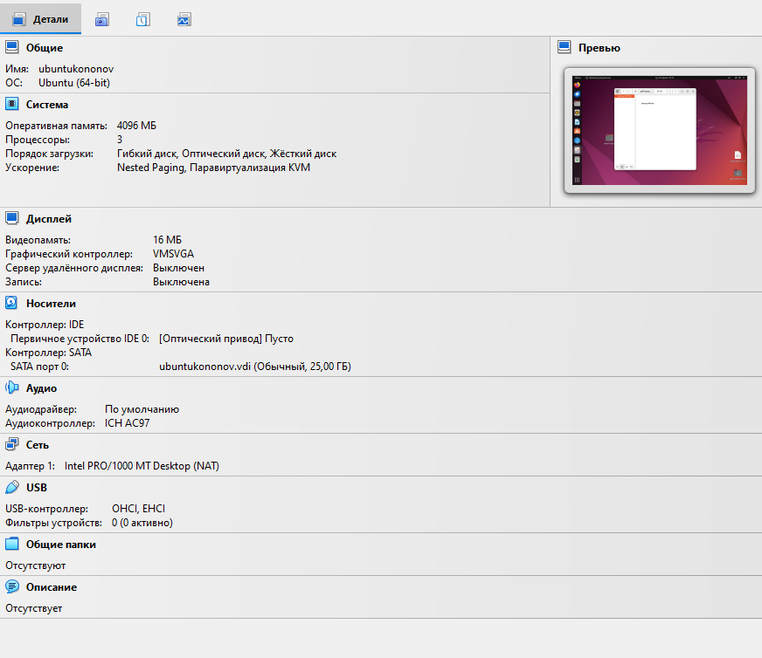
Рисунок 1 – Главное окно OVB

Загружен ISO-образ Ubuntu Server для установки гостевой ОС, что позволяет изолированно тестировать программное обеспечение(Рис. 2).
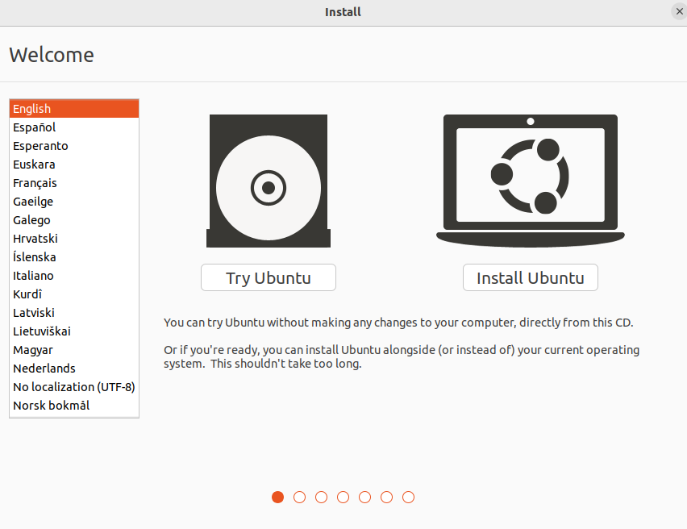
Рисунок 2 – Главное окно ОС Ubuntu

Создан пользователь «timpc» с паролем admin123 — учётная запись для входа в систему и выполнения административных задач(Рис. 3).

Рисунок 3 – Главное окно Ubuntu
Утилита ClamAV установлена для защиты системы от вредоносного ПО и проверки файлов на вирусы(Рис. 4).
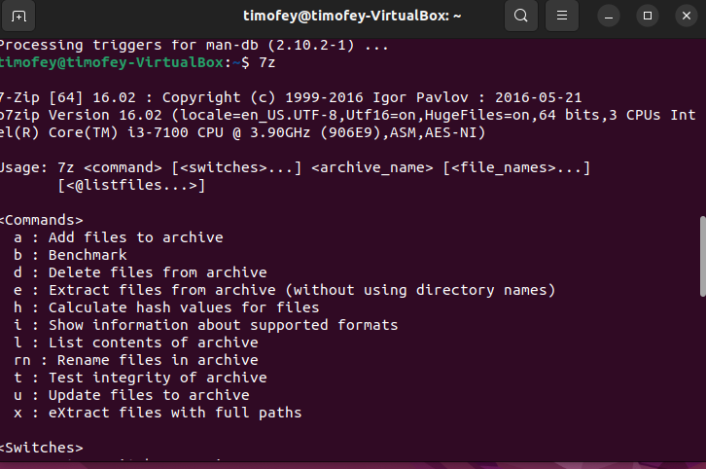
Рисунок 4 – процесс установки антивируса

Выполнена команда проверки версии, подтверждающая готовность антивируса к сканированию(Рис. 5).
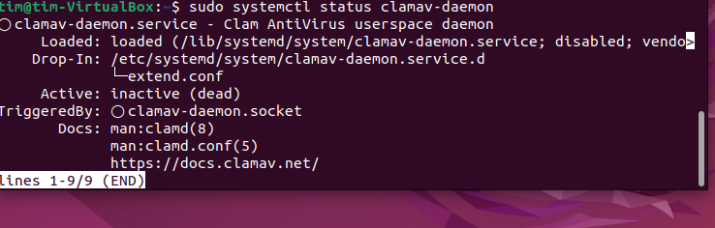
Рисунок 5 – Установлен антивирус ClamAV

7zip установлен для работы с архивами различных форматов (ZIP, TAR, GZ) при переносе данных(Рис. 6).

Рисунок 6 - Скачан 7zip
Офисный пакет LibreOffice развёрнут для создания и редактирования документов, таблиц и презентаций(Рис. 7).
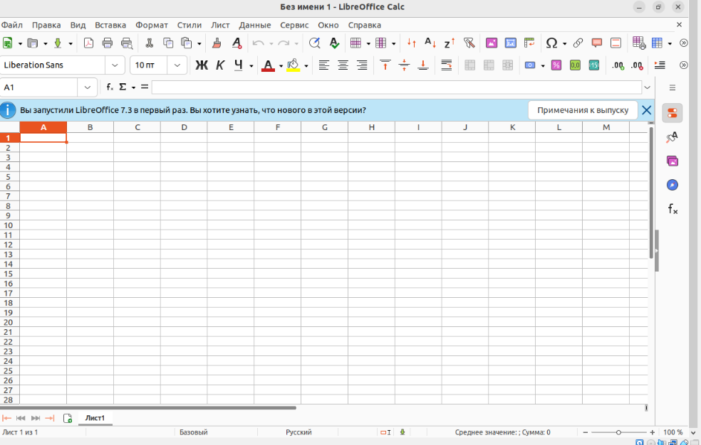
Рисунок 7 – Интерфейс LibreOffice

Firefox установлен для тестирования веб-приложений и доступа к образовательным ресурсам(Рис. 8).
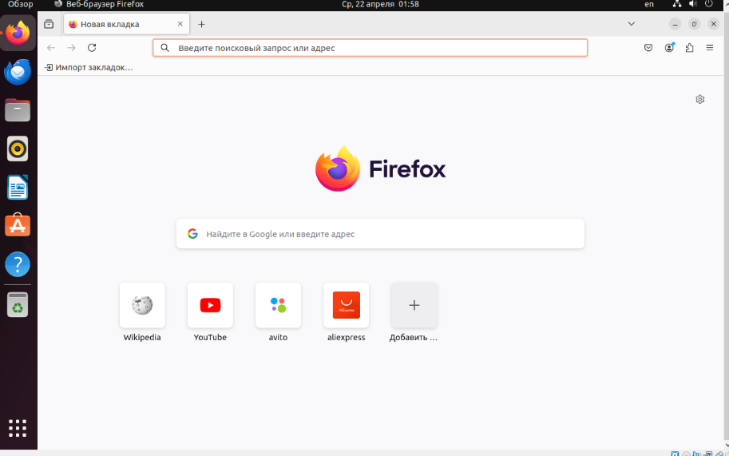
Рисунок 8 – Интерфейс браузера

Evince настроен для открытия технической документации и методических материалов в формате PDF(Рис. 9).
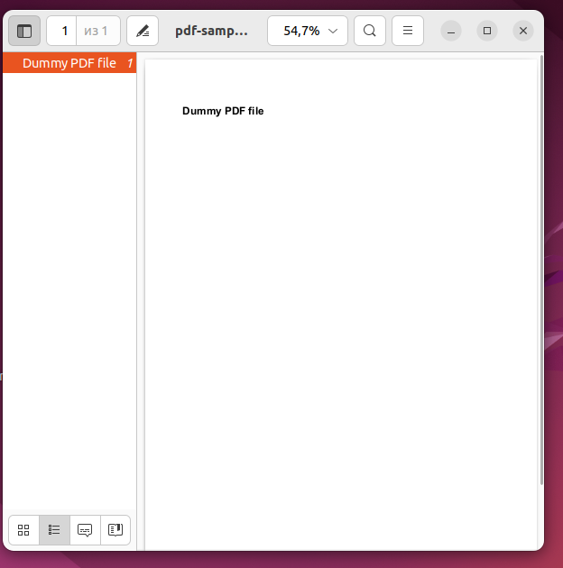
Рисунок 9 – Интерфейс Evince
Установка ОС RedOS для начала работы(Рис. 10).
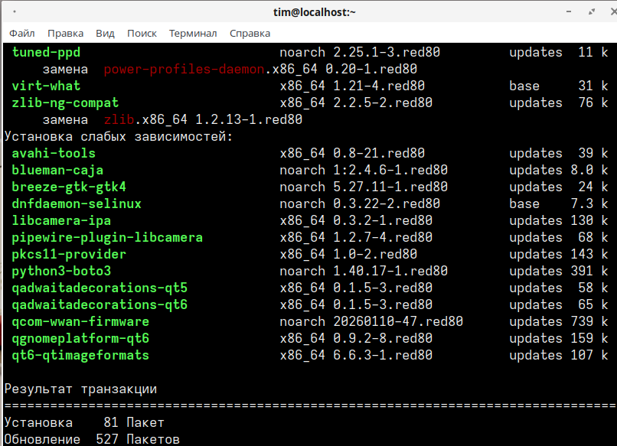
Рисунок 10 – Обновление системы
Установка офисного пакета(LibreOffice), архиватора(PeaZip), pdf-reader и антивирус (Рис. 11)
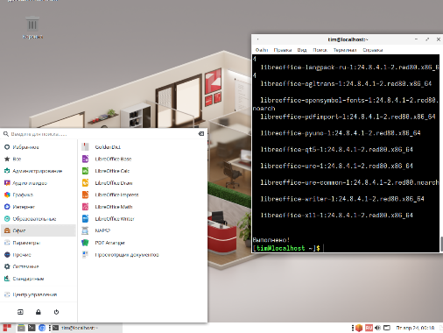
Рисунок 11 – Установил офисные пакеты

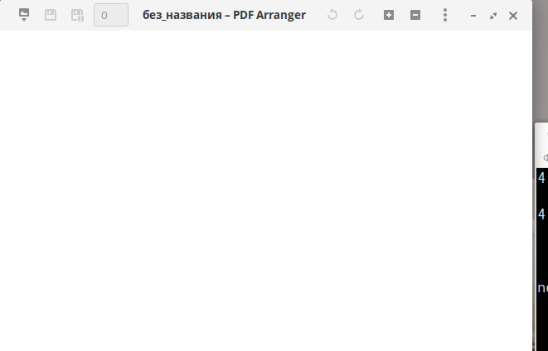
Рисунок 12 – PDF-reader
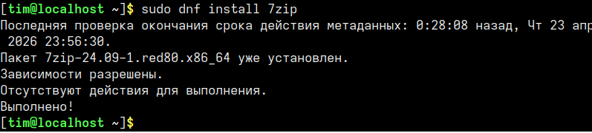
Рисунок 13 – архиватор 7ZIP

Linux Malware Detect (LMD) развёрнут для дополнительной защиты RedOS от угроз(Рис. 14).
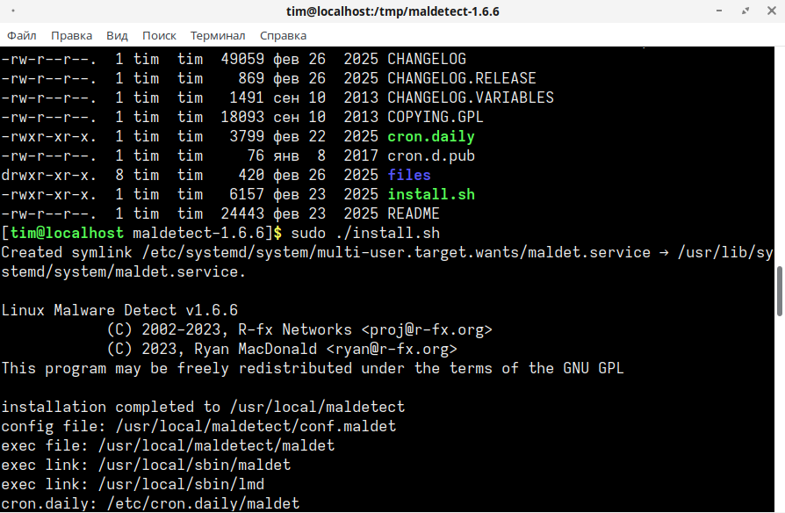
Рисунок 14 – установлен антивирус LMD

Среда разработки Visual Studio Code установлена для написания и редактирования программного кода(Рис. 15).
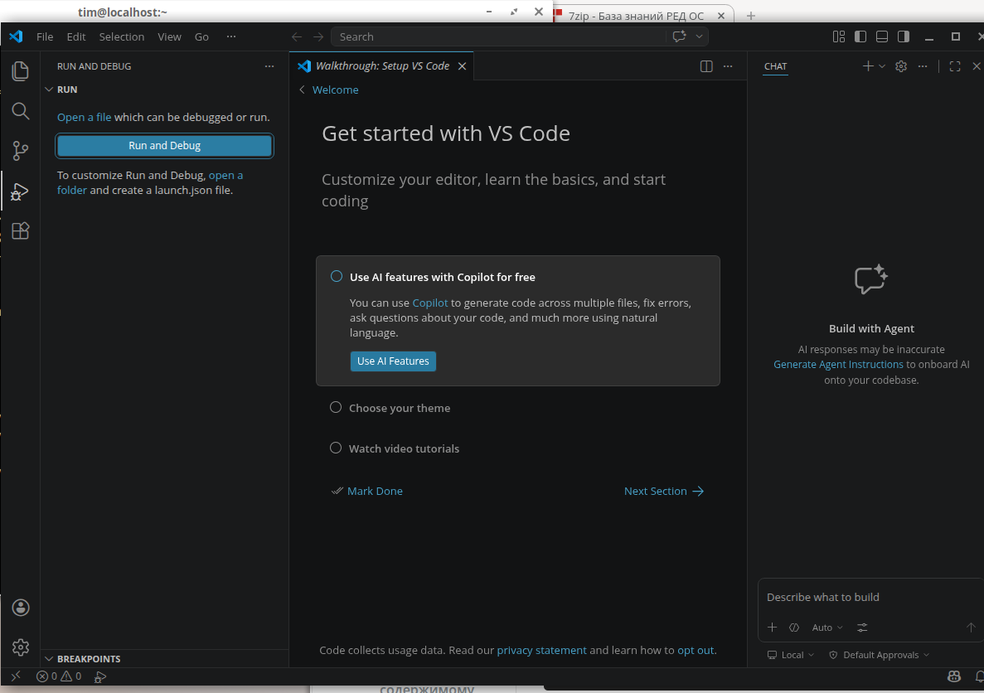
Рисунок 15 – Установлен VS Code

RedDataBase развёрнута как система управления базами данных для выполнения лабораторных заданий(Рис. 16).
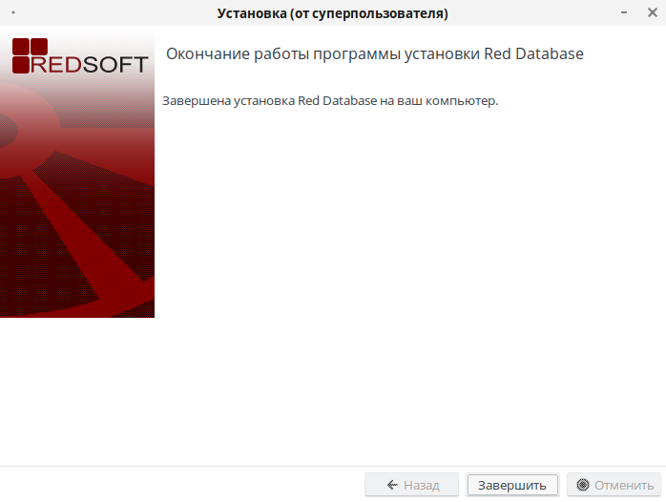
Рисунок 16 – Установка завершена

Проверка работоспособности БД
1. Создание БД
2. Подключение к БД
3. Заполнение БД записями(ID, Firstname, Lastname, age, Groupname)
4. Проверка вывода записей
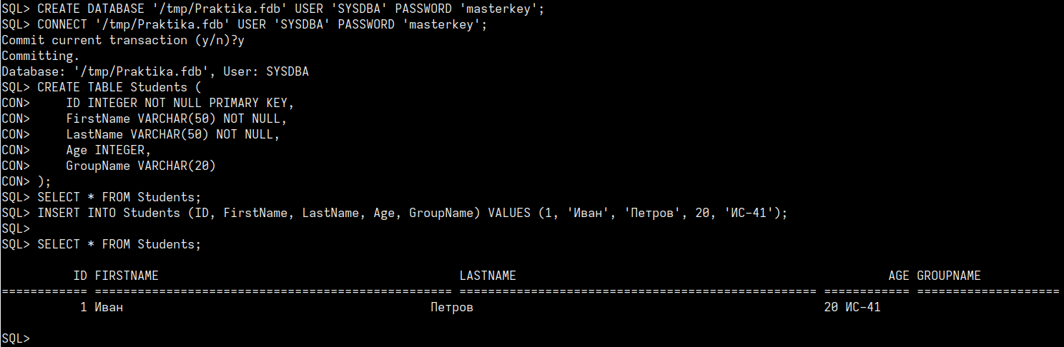
Рисунок 17 – Проверка БД
1. Созданные объекты метаданных
Таблица 2 – Объекты в БД
Объект | Тип | Назначение
пр_НастройкиУведомленийКанбан | Регистр сведений | Хранит параметры оповещения в разрезе проектов: включение/отключение механизма, сроки (дни), получатели, текст шаблона
пр_ОтправленныеУведомления | Регистр накопления | Предотвращает дублирование: фиксирует факт отправки по каждой задаче и стадии
пр_ФормаНастроекКанбан | Общая форма | Интерфейс для настройки критериев и текста уведомлений с динамическим отображением полей

2. Разработка внешней обработки «пр_ПроверкаКанбан.epf»
Ключевые алгоритмы:
- ВыполнитьПроверку() — точка входа: обходит проекты, загружает настройки, инициирует анализ заданий
- ПолучитьНастройки() — извлекает параметры уведомлений для конкретного проекта из регистра
- ПроверитьЗадания() — определяет дни просрочки, сопоставляя статус («Анализ» / «В работе») с настроенными лимитами
- Обработать() — формирует персонализированный текст уведомления (подстановка номера, стадии, срока, ответственного) и отправляет получателю
- УжеОтправляли() / ЗаписатьФакт() — защита от повторных оповещений через проверку регистра накопления

3. Логика работы пользовательского интерфейса
В форме настроек реализована динамическая видимость:
- При снятии флага «АнализВключен» скрываются поля срока и получателя для стадии анализа
- При снятии флага «РазработкаВключена» скрываются соответствующие поля для стадии разработки
При первом открытии формы автоматически подставляется текст уведомления по умолчанию
Создана общая форма с динамическими элементами: при отключении стадии поля для неё скрываются, что повышает удобство настройки(Рис. 18).
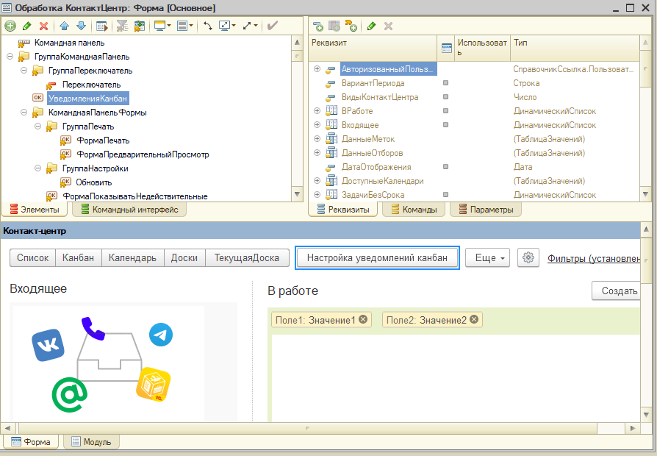
Рисунок 18 – окно формы

Внешняя обработка «пр_ПроверкаКанбан.epf» доработана для автоматического контроля сроков задач и отправки уведомлений(Рис. 19).
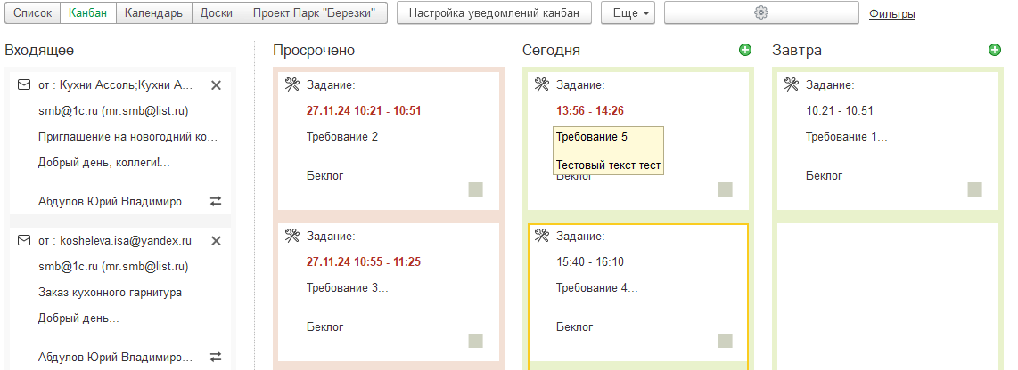
Рисунок 19 – канбан-доска

Выгрузка всей БД из 1С в файл конфигурации для последующей загрузки её в GitLab(Рис. 20).
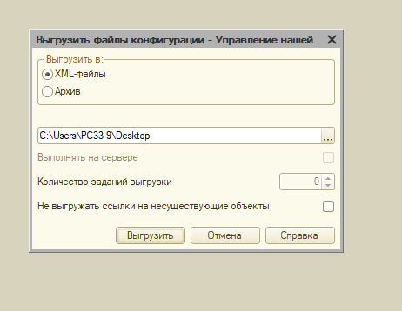
Рисунок 20 – Выгрузка БД
Все файлы которые получилось выгрузить(Рис. 21)
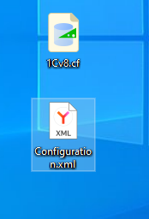
Рисунок 21 – Выгрузились данных

Произведено подключение к хранилищу конфигураций(Рис. 22).
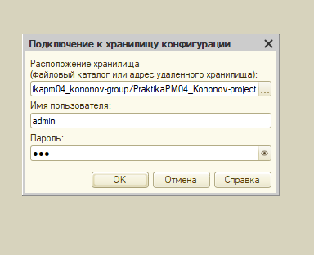
Рисунок 22 - Подключение к хранилищу

Свойства всей БД(Рис. 23).
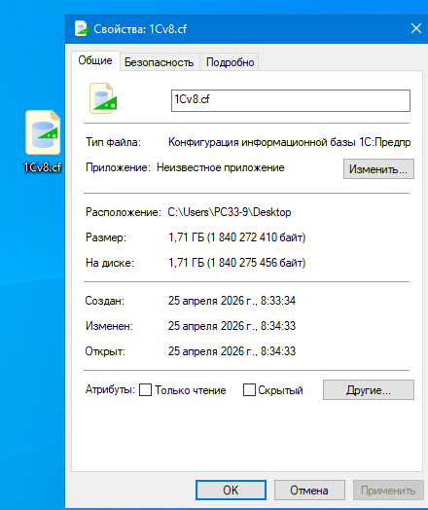
Рисунок 23 - Файл .cfe

Запущены сценарии проверки: при просрочке задачи формируется уведомление, дубли не отправляются благодаря регистру накопления(Рис. 24).
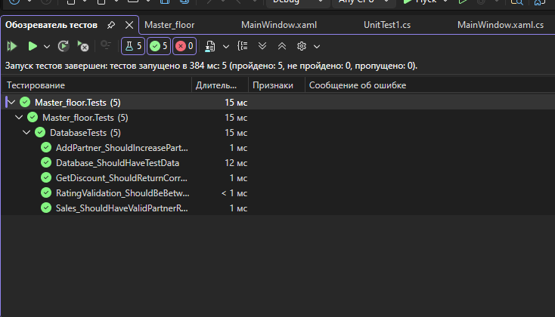
Рисунок 24 - Тестирование автоматизированное

Составлена блок-схема, описывающая последовательность действий: обход проектов, загрузка настроек, сравнение сроков, отправка уведомлений(Рис. 25).
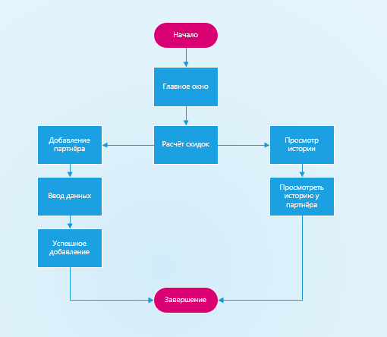
Рисунок 25 - Блок схема ПМ

Произведена настройка сети для правильной работы(Рис. 26)
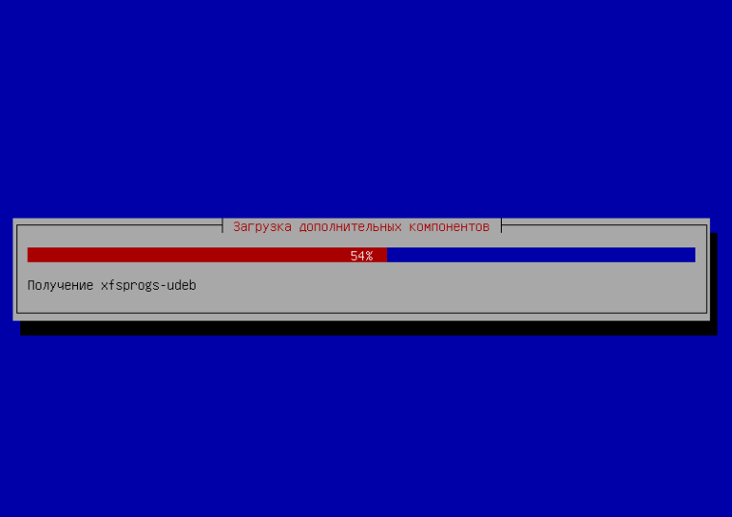
Рисунок 26 - Настройка сети

Создание пользователя для которого будет доступ в SMB(Рис. 27).
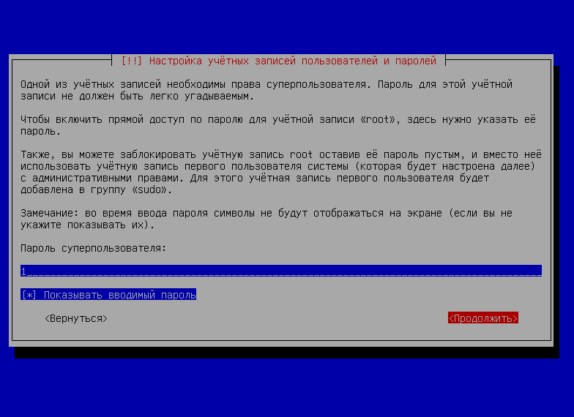
Рисунок 27 - Окно сервера

Зашёл на сервер и успешно авторизовался(Рис. 28).

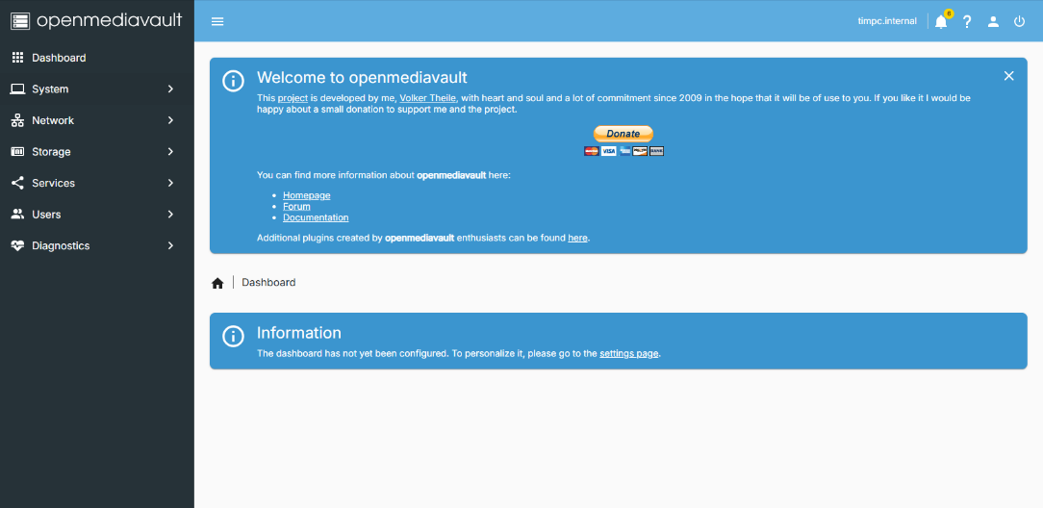

Рисунок 28 - Создана файловая система

Создание общей папки в которую будут загружаться файлы(Рис. 29).
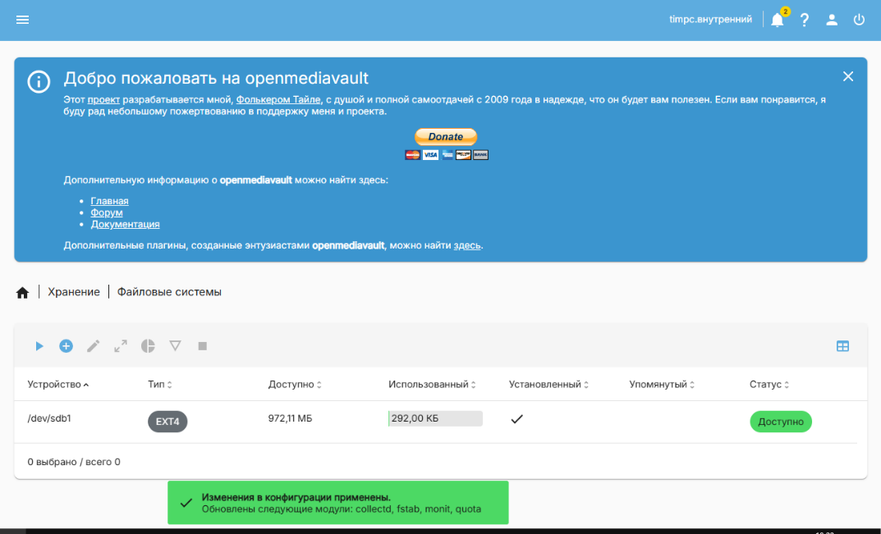
Рисунок 29 - Создана общая папка

Папка которая создана теперь является доступной(Рис. 30).

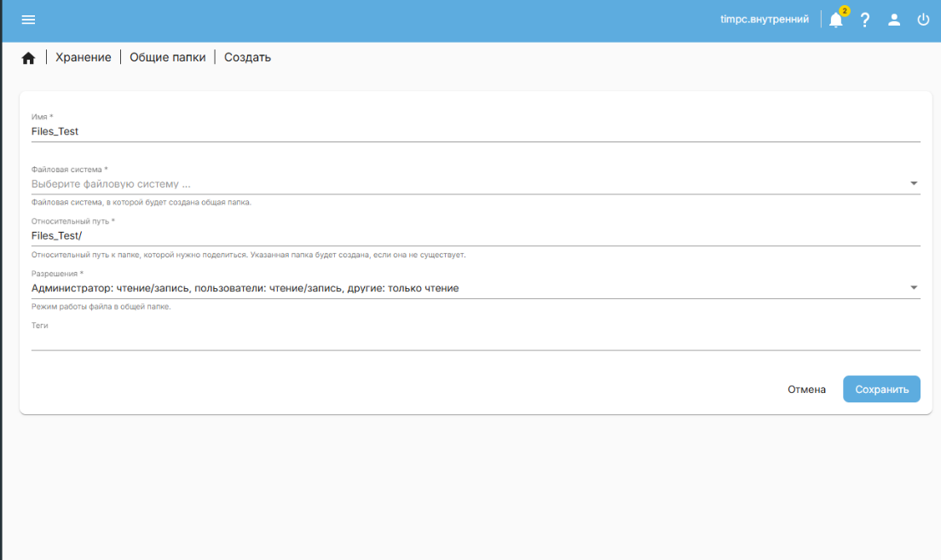
Рисунок 30 - Папка доступна

Создание пользователя которому доступно работа с папкой(Рис. 31).
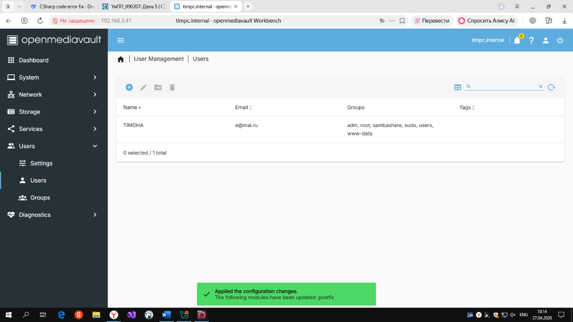
Рисунок 31 - Настройка SMB

Произведена полная настройка SMB для верной работы(Рис. 32).
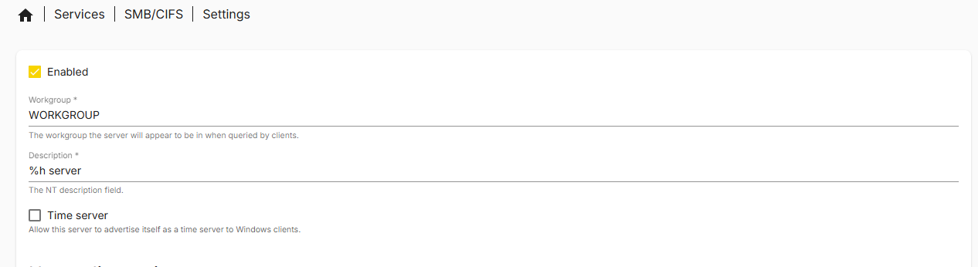
Рисунок 32 - Настройка SMB

Все файлы загружены успешно в сетевую папку(Рис. 33).
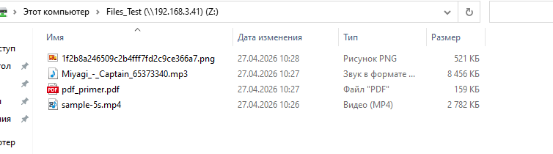
Рисунок 33 - Файлы успешно загружены в папку

Начало установки ОС Ubuntu(Рис. 34).
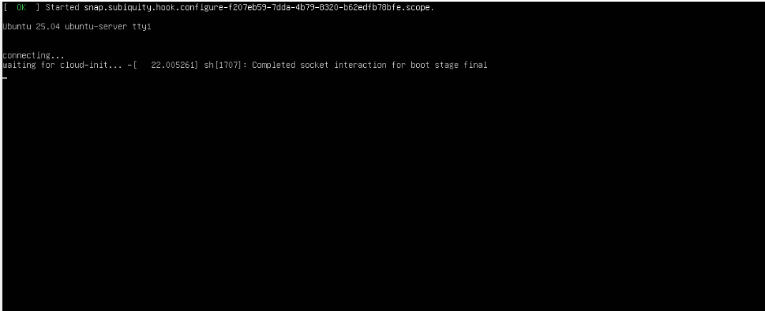
Рисунок 34 - Установка ubuntu

2. данные для входа в Ubuntu
Login -timpc
pass – admin123

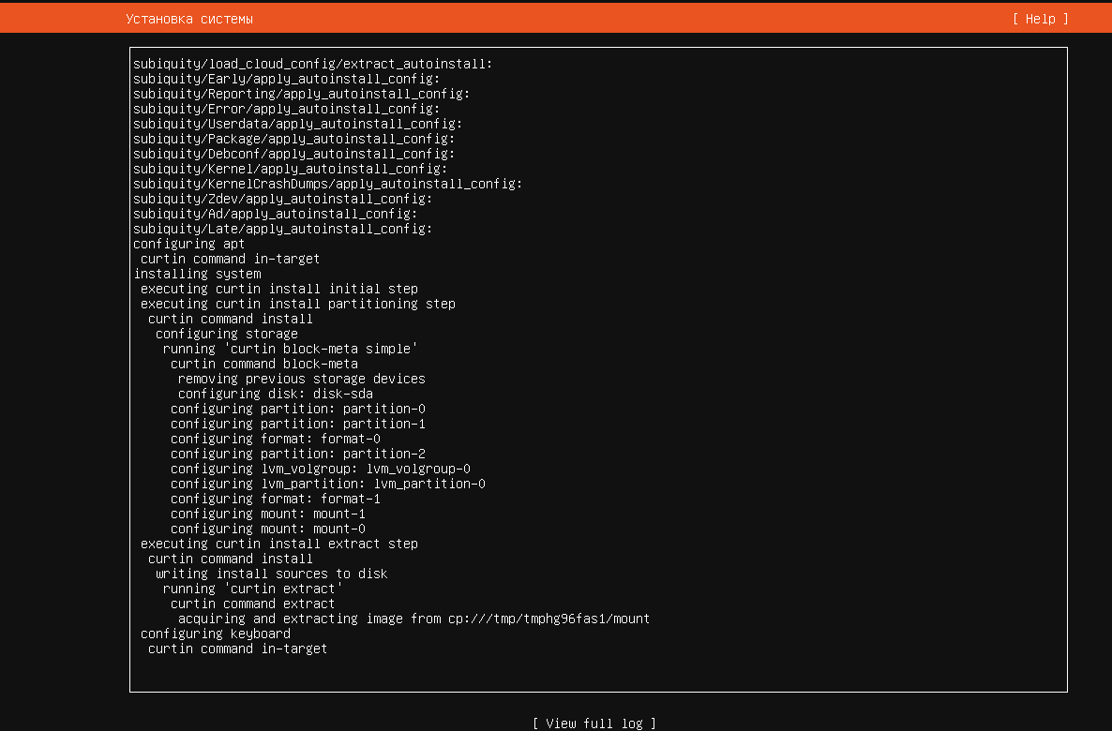
Рисунок 35 – Процесс установки

Скачал PuTTy для работы удалённо с Ubunu(Рис. 36).
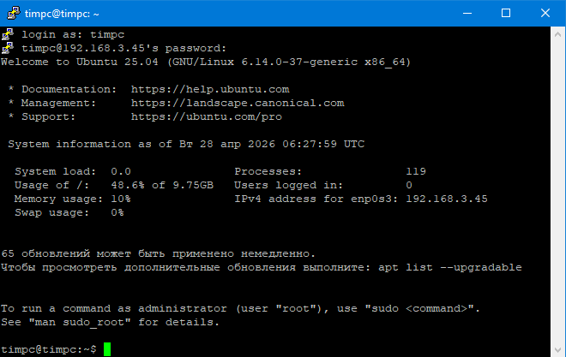
Рисунок 36 - Установил PuTTY и подключился к ubuntu

Статус готовый для работы(Рис. 37).
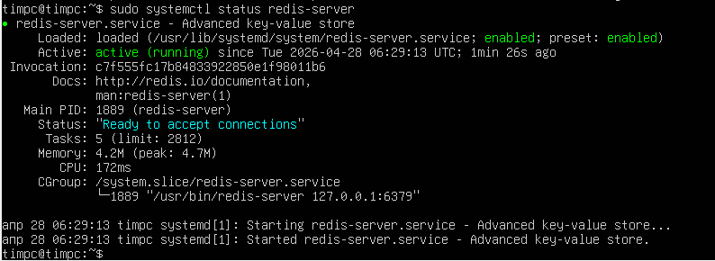
Рисунок 37 - статус показывает что готов к работе
Задание пароля(Рис. 38).
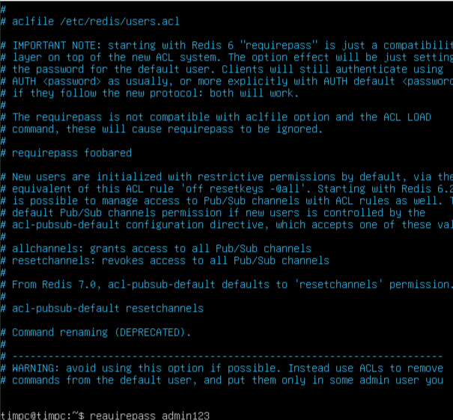
Рисунок 38 - Задаю пароль

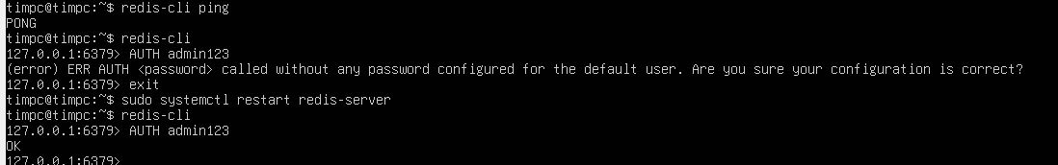
Рисунок 39 - Пропингован(Работает), пройдена аутентификация

Скачал Another Redis Desktop Manager для проверки что данные появляются(Рис. 40).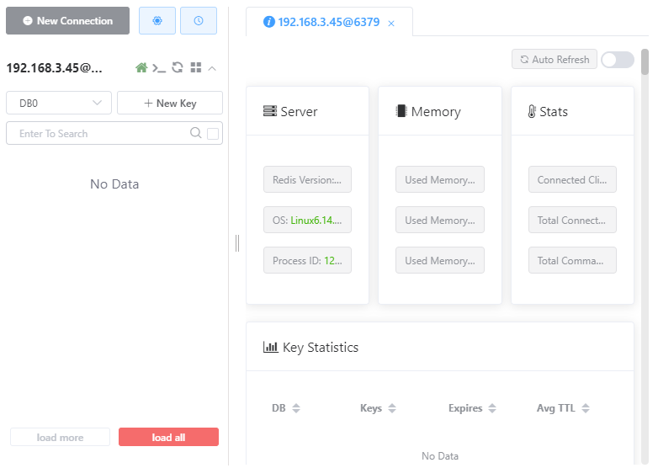
Рисунок 40 - Успешное подключение в another redis desktop manager

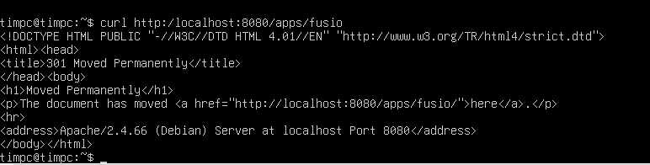
Рисунок 41 - Начальное тело сайта

Главное окно на сайте авторизации(Рис. 42).
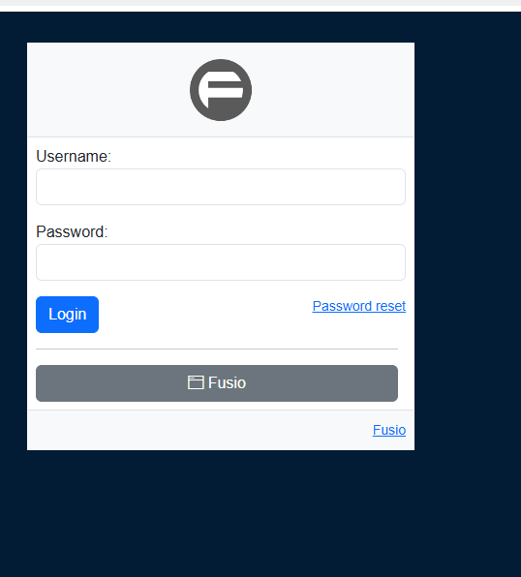
Рисунок 42 - Окно авторизации

На данном сайте можно просмотреть API(Рис. 43).
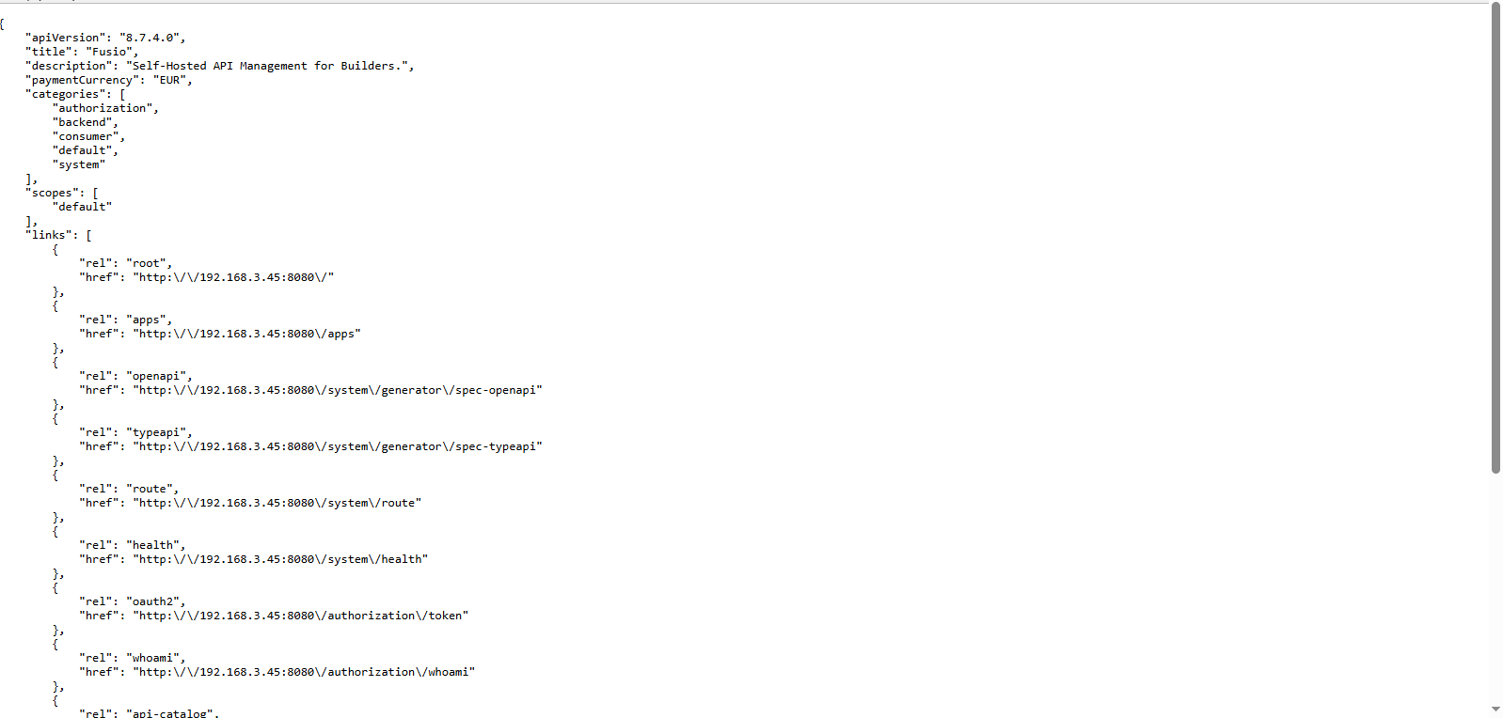
Рисунок 43 - API
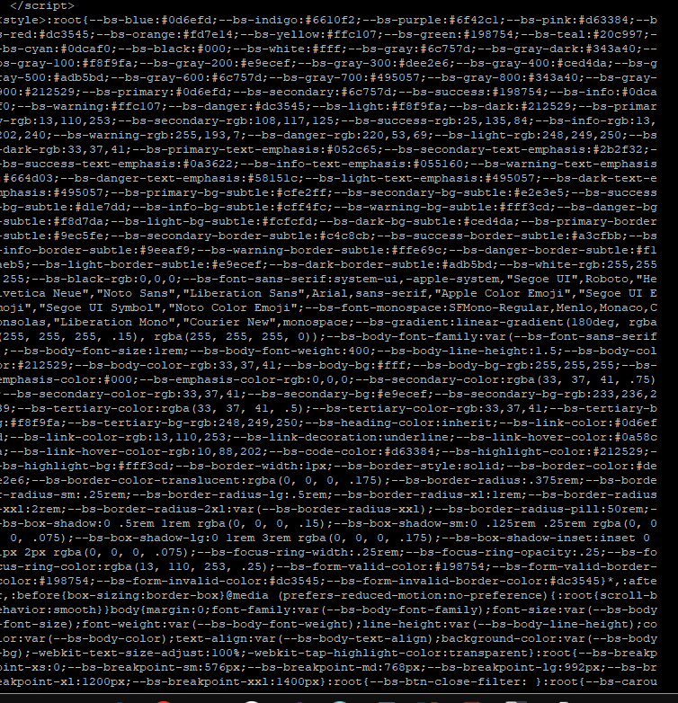
Рисунок 44 - Итоговое тело сайта

Установка нейросети для озвучивания текста(Рис. 45).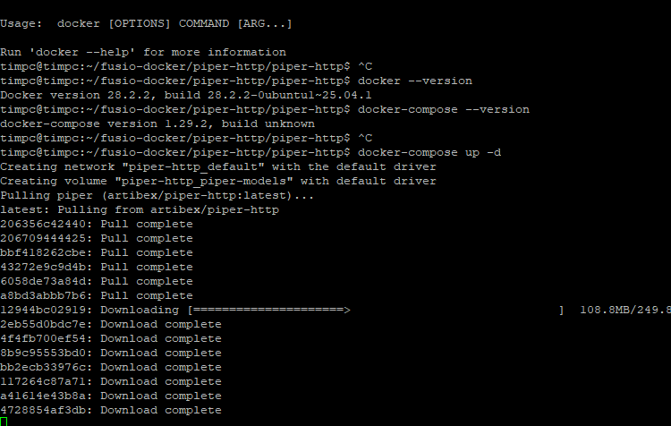
Рисунок 45 - Установка нейросети

Веб-сервер Nginx(Рис. 46).
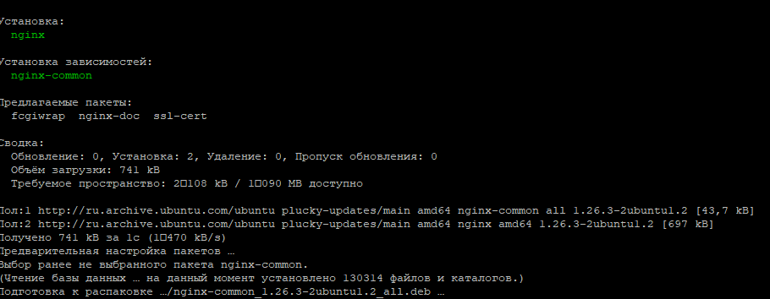
Рисунок 46 - Установка Nginx

сервер БД MySQL и интерпретатор PHP установлены для хостинга динамического сайта(Рис. 47).
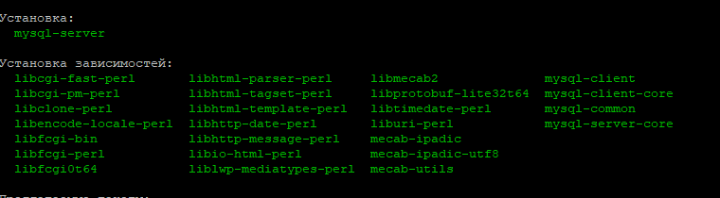
Рисунок 47 - Установка mysql

Скачана и распакована CMS WordPress, настроен файл wp-config.php для соединения с БД(Рис. 48).
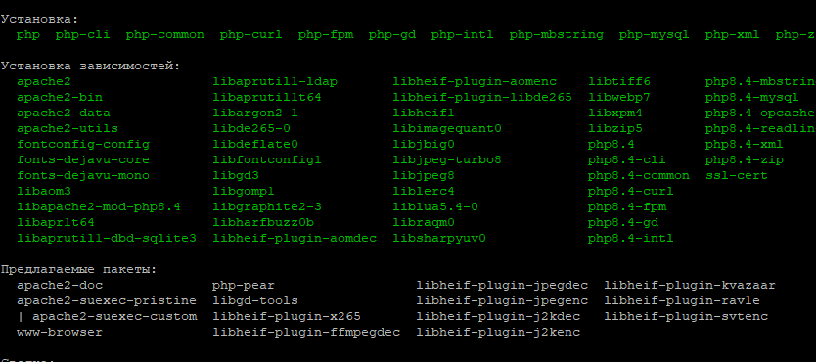
Рисунок 48 -Установка php

БД созданная в MySQL(Рис. 49).
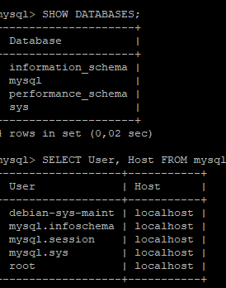
Рисунок 49 - Создание бд и юзера в mysql

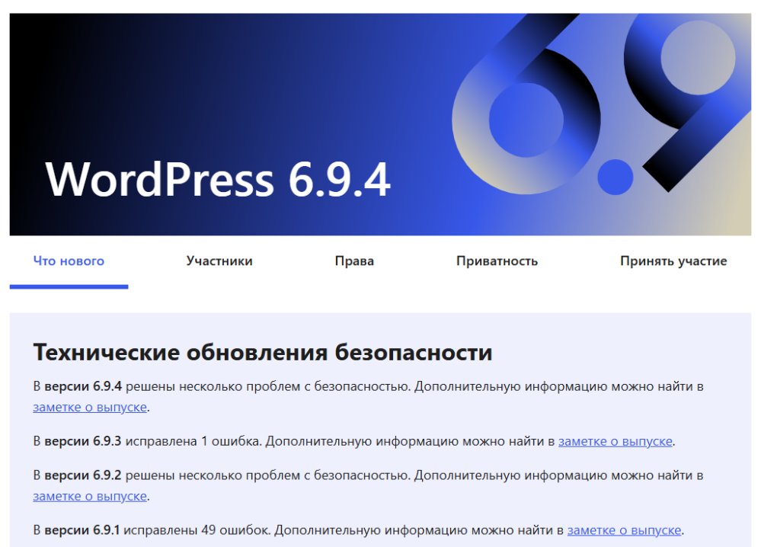
Рисунок – 50 Подключился к wordpress

Создан основной сайт колледжа на WordPress(Рис. 51).
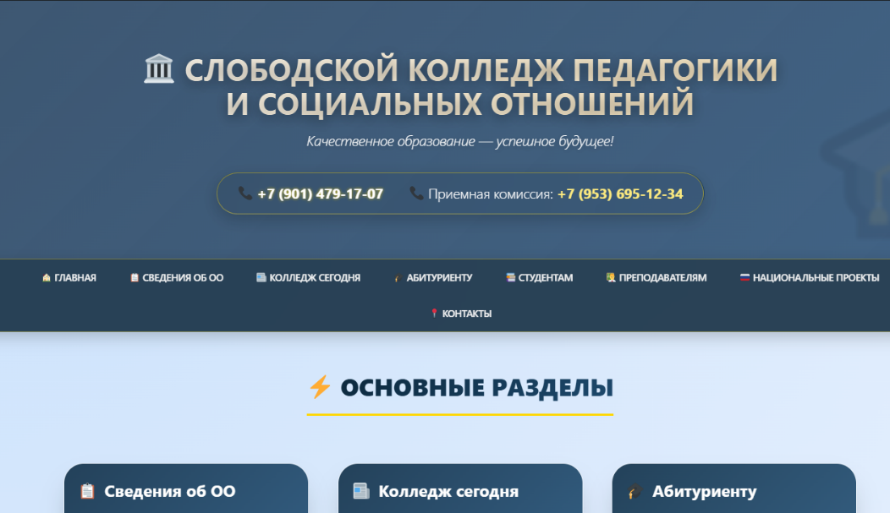
Рисунок 51 - Страница сайта готовая

6. Заключение
За время прохождения учебной практики по ПМ 04 «Сопровождение и обслуживание программного обеспечения компьютерных систем» я освоил полный цикл работ, связанных с развёртыванием, настройкой и тестированием программного обеспечения.
Я научился:
- устанавливать и настраивать операционные системы семейства Linux (Ubuntu, RedOS) в виртуальной среде;
- работать с терминалом для установки пакетов (антивирусы, офисные приложения, архиваторы, среды разработки);
- создавать и администрировать базы данных (RedDataBase, MySQL);
- разрабатывать и дорабатывать программные модули (внешняя обработка для Канбан-доски) с логикой проверки просрочек и отправки уведомлений;
- использовать системы контроля версий (GitLab) для хранения конфигураций и кода;
- настраивать сетевое взаимодействие и файловый сервер по протоколу SMB;
- разворачивать полноценный веб-сервер на LAMP-стеке и устанавливать CMS WordPress;
- подключаться к удалённым сервисам (Redis, API) и тестировать их работу.
Практика прошла в учебном компьютерном классе колледжа с использованием штатного технического и программного обеспечения. Все поставленные задачи выполнены в полном объёме, полученные навыки позволили закрепить теоретические знания и приобрести практический опыт сопровождения программного обеспечения компьютерных систем.

7. Приложения
Ссылка на репозиторий GitHub с отчётом и материалами практики:
https://github.com/iffyuor/Otchet_Praktika_PM04/blob/main/Отчёт_практика.docx

